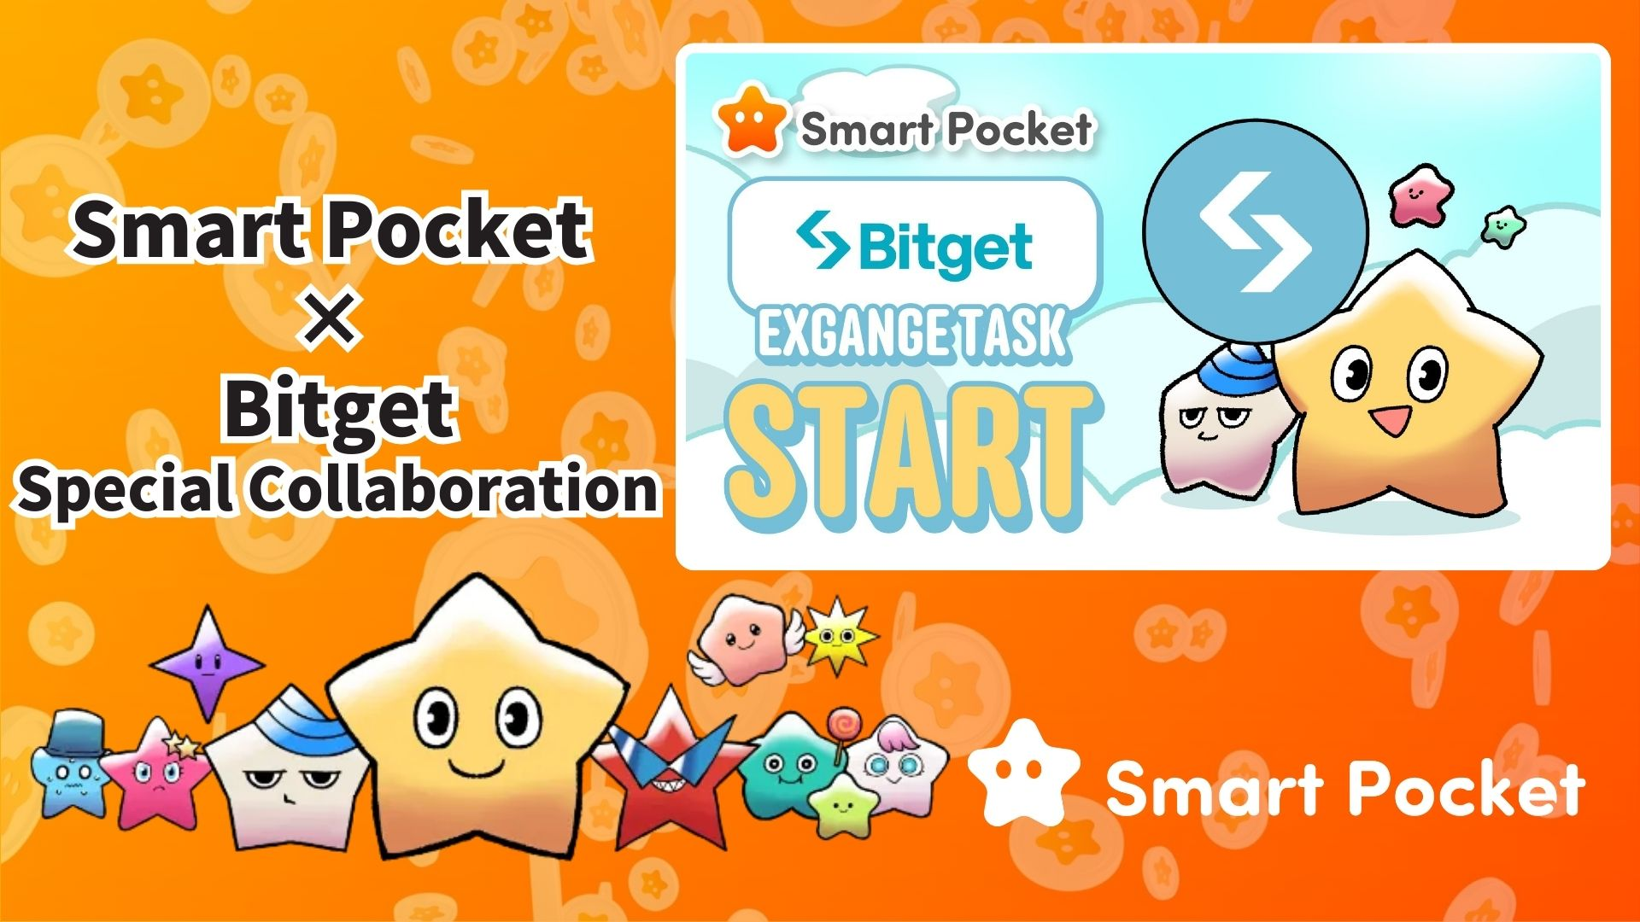

**Начало сотрудничества Smart Pocket × Bitget! Получите 11 000 баллов всего за 2 простых шага 🎉**

**Всем привет!**

**Быстро развивающаяся криптовалютная биржа Bitget начала сотрудничество с Smart Pocket! Это ваш шанс заработать до 11 000 SP-баллов всего за несколько простых действий.**

**Ссылка: https://x.com/smapocke/status/1895405359487160635**

# Содержание

* Что такое Bitget?
* Основные особенности Bitget
* Детали сотрудничества
* Как выполнить задания
* [Как подписаться на официальный X-аккаунт Bitget]
* [Как ввести свой UID Bitget]
* Важные замечания
* Вывод
* Не пропустите последние новости Smart Pocket!

# Что такое Bitget?

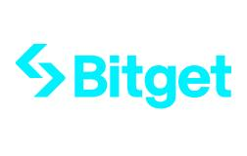  
  
Источник: Bitget

Bitget — это ведущая криптовалютная биржа, основанная в Сингапуре в 2018 году. В настоящее время она работает более чем в 100 странах и насчитывает более 40 миллионов пользователей, что делает её одной из крупнейших бирж в мире.

# Основные особенности Bitget

* Более 800 торговых пар криптовалют
* Фьючерсная торговля с кредитным плечом до 125x
* Эксклюзивный токен “BGB” для скидок на комиссии и других преимуществ
* Поддержка Web3-сервисов через Bitget Wallet

# Детали сотрудничества

Выполните следующие два задания, чтобы получить ценные SP-баллы:

* Подпишитесь на официальный X-аккаунт Bitget (@bitgetglobal) → получите 1 000 SP-баллов
* Введите свой UID Bitget → получите 10 000 SP-баллов

Всего можно получить 11 000 SP-баллов! Не упустите этот шанс.

# Как выполнить задания

## [Как подписаться на официальный X-аккаунт Bitget]

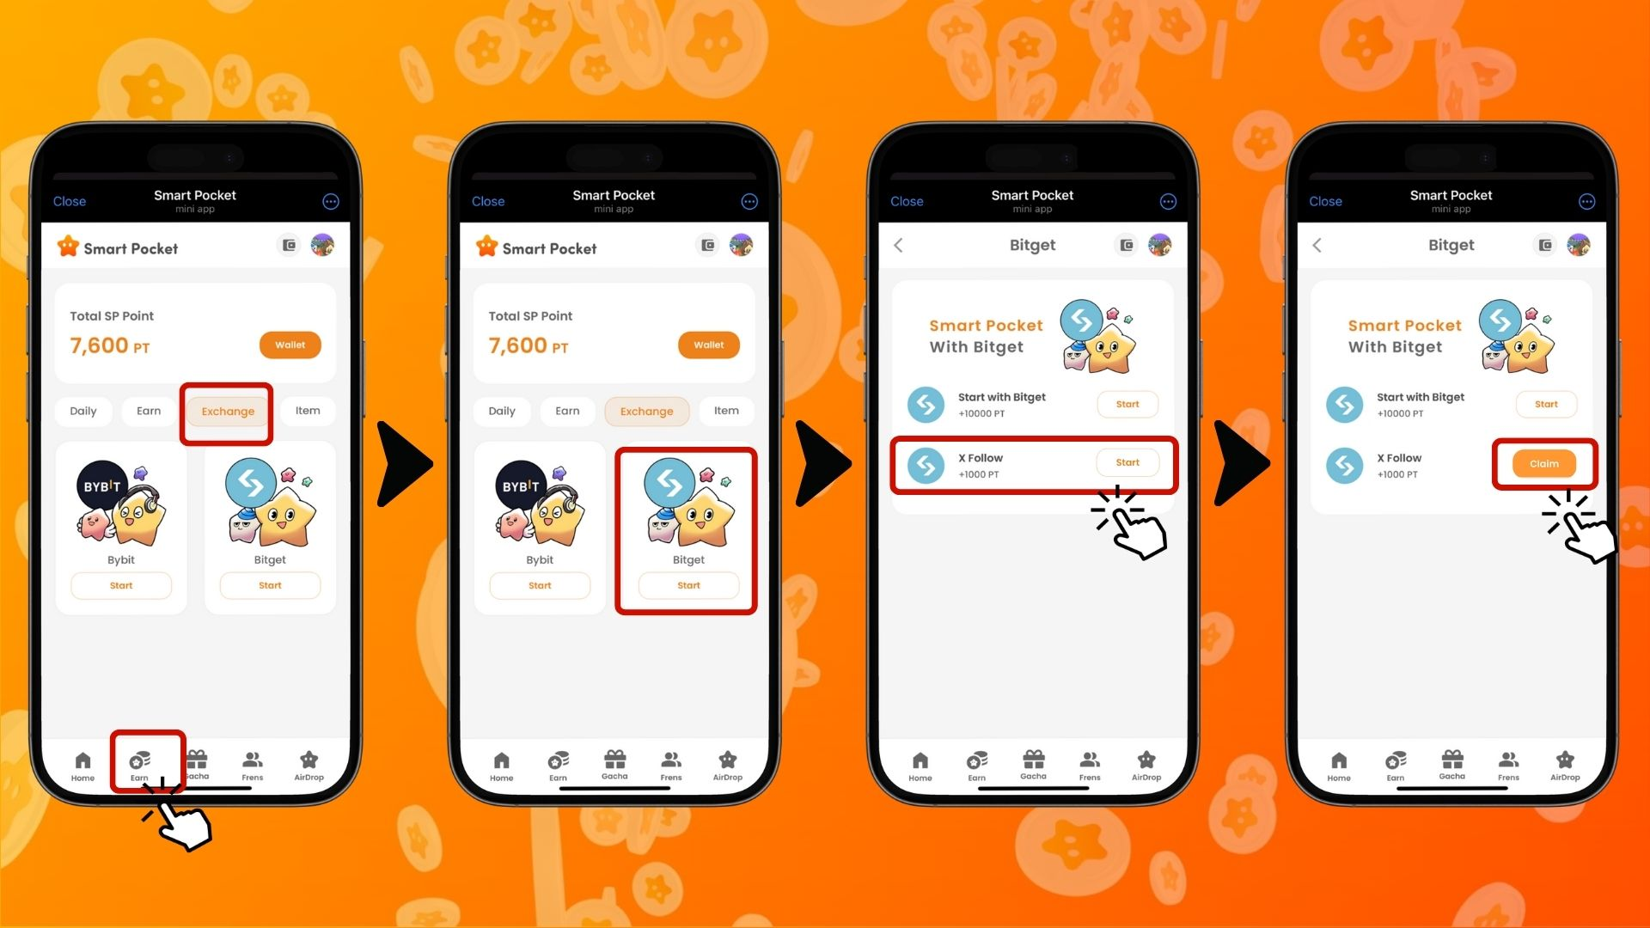  
  
1. Откройте приложение Smart Pocket  
2. Перейдите во вкладку 'Earn'  
3. Нажмите на вкладку 'Exchange'  
4. Нажмите 'Start' в разделе Bitget  
5. Нажмите 'Start' в разделе 'X Follow'  
6. Подпишитесь на официальный X-аккаунт Bitget (@bitgetglobal)  
7. Вернитесь в приложение Smart Pocket  
8. Нажмите 'Claim', чтобы завершить

## [Как ввести свой UID Bitget]

(Важно) UID Bitget можно зарегистрировать только один раз. Перед выполнением задания убедитесь, что используете нужный аккаунт Smart Pocket.

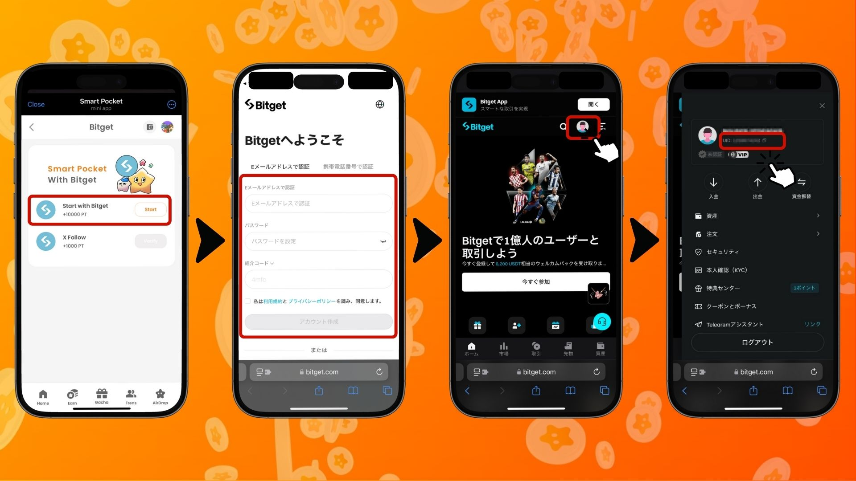

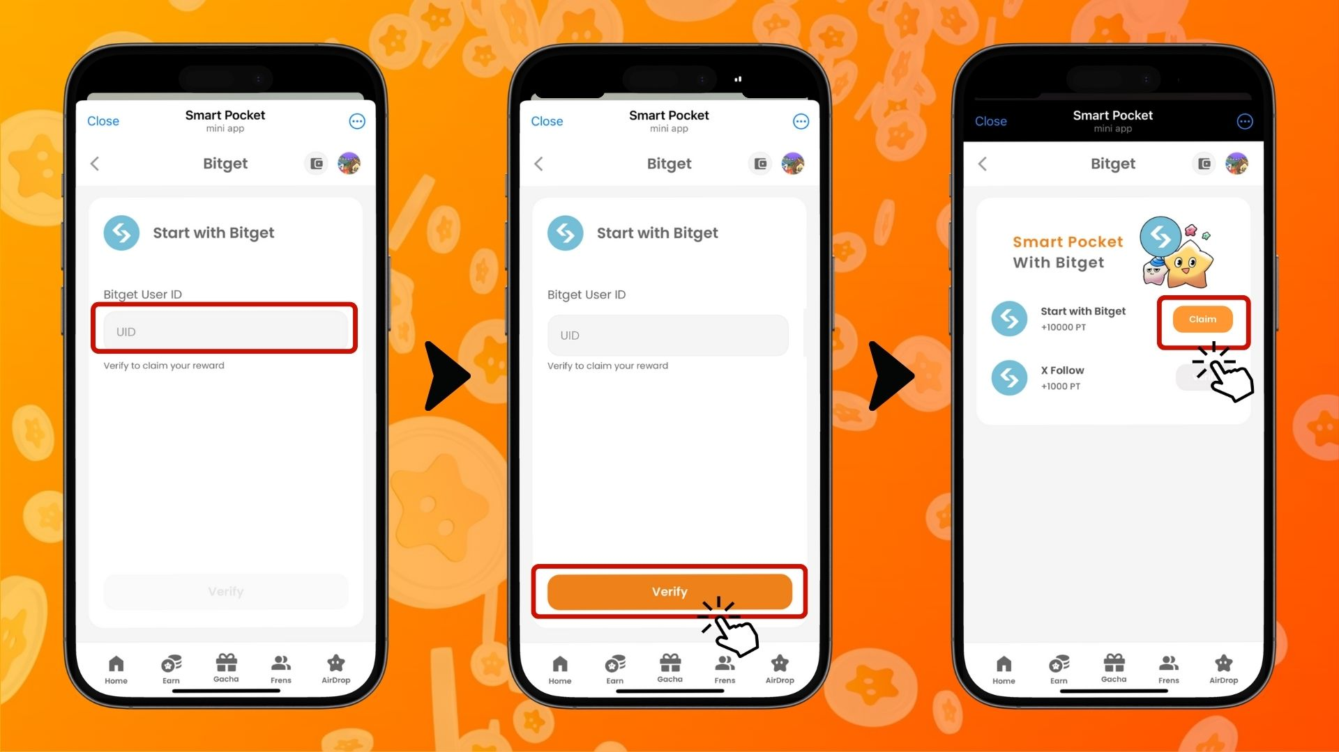  
  
1. Нажмите 'Start' в разделе 'Start with Bitget'  
2. Создайте новый аккаунт  
3. После входа в Bitget нажмите на иконку в левом верхнем углу вкладки 'Главная'  
4. Скопируйте свой UID  
5. Вернитесь в приложение Smart Pocket  
6. Вставьте скопированный UID в поле 'Bitget User ID'  
7. Нажмите 'Verify'  
8. Нажмите 'Claim', чтобы завершить

# Важные замечания

* Процедура верификации личности (KYC) в Bitget разрешена только для одного аккаунта на человека
* UID Bitget, использованный для заданий Smart Pocket, нельзя повторно использовать в других аккаунтах

# Вывод

Сотрудничество между Bitget × Smart Pocket — это уникальная возможность для пользователей Web3! Выполняя всего два простых задания, вы можете получить до 11 000 SP-баллов. Bitget — одна из крупнейших криптовалютных бирж в мире, предлагающая более 840 торговых пар и широкий спектр услуг. Воспользуйтесь этим шансом, создайте аккаунт Bitget и собирайте баллы Smart Pocket!

# Не пропустите последние новости Smart Pocket!

Кроме сотрудничества с Bitget, Smart Pocket регулярно проводит интересные задания и мероприятия. Подписывайтесь на их официальные аккаунты в соцсетях, чтобы быть в курсе всех новостей!

📢 Следите за обновлениями здесь:

* Официальный сайт Smart Pocket: https://smapocke.com/
* Официальный сервер Discord Smart Pocket: https://discord.com/invite/smartpocket
* Официальный X-аккаунт Smart Pocket: https://x.com/smapocke
* Официальный Telegram-канал Smart Pocket: https://t.me/smartpocketjp

Создайте аккаунт Bitget прямо сейчас и воспользуйтесь преимуществами сотрудничества с Smart Pocket!